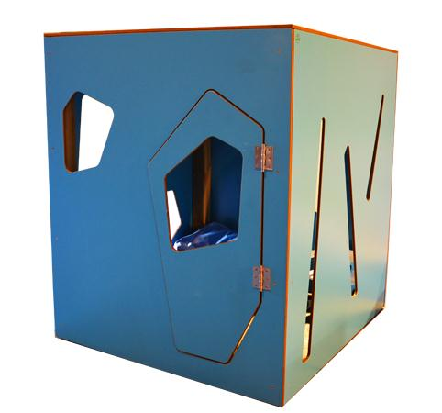
Descrizione:
Casetta futuristica, interamente realizzata in hpl
colorato,
è formata da una struttura portante in pino nordico
impregnato in autoclave.
Si compone di 4 lati tra loro differenti, per stimolare il
bambino e il suo rapporto tra interno ed esterno.
Dimensioni: 130x130x130 cm
Casetta perfetta sia per interno che per esterno
Categoria: Casette per parco giochi da esterno
Tipi di scuola: nido, materna
Codice: EP02206

